**ФЕДЕРАЛЬНОЕ ГОСУДАРСТВЕННОЕ АВТОНОМНОЕ ОБРАЗОВАТЕЛЬНОЕ УЧРЕЖДЕНИЕ ВЫСШЕГО ОБРАЗОВАНИЯ**

**«САНКТ-ПЕТЕРБУРГСКИЙ НАЦИОНАЛЬНЫЙ ИССЛЕДОВАТЕЛЬСКИЙ УНИВЕРСИТЕТ ИНФОРМАЦИОННЫХ ТЕХНОЛОГИЙ, МЕХАНИКИ И ОПТИКИ»**

**Факультет безопасности информационных технологий**

**Дисциплина:**

*«Физика»*

**ОТЧЁТ ПО ПРОЕКТУ №1 НА ТЕМУ:**

**“Расчёт движения частицы в эл-ом и маг-ом полях”**

**Выполнил:**

Студент группы N3151, Ахтямов А.Р.

**Проверил:**

Сергаева

Санкт-Петербург

2019г.

**ВАРИАНТ №1**

**Аналитическое решение:**

**А)** Электрическое поле:

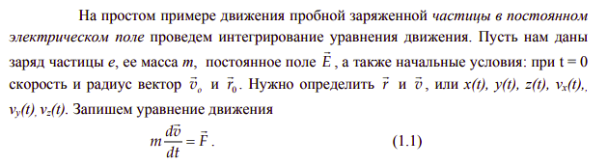



В координатах:

**В)** Магнитное поле:

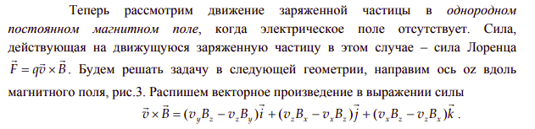

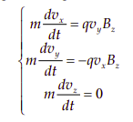

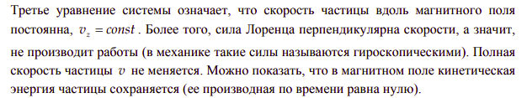

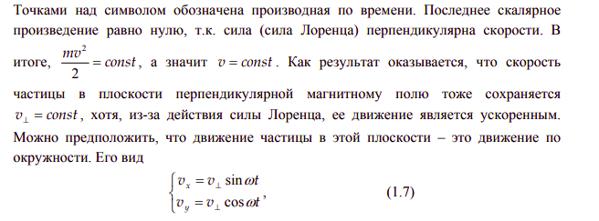

Тогда движение по винту можно описать как:

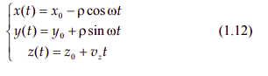

**С)** Электрическое и магнитное поля:

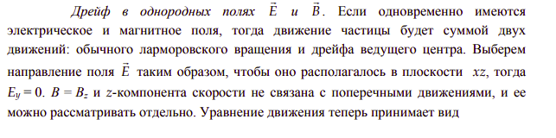

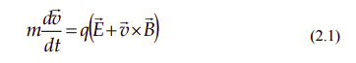

А само движение можно описать как:

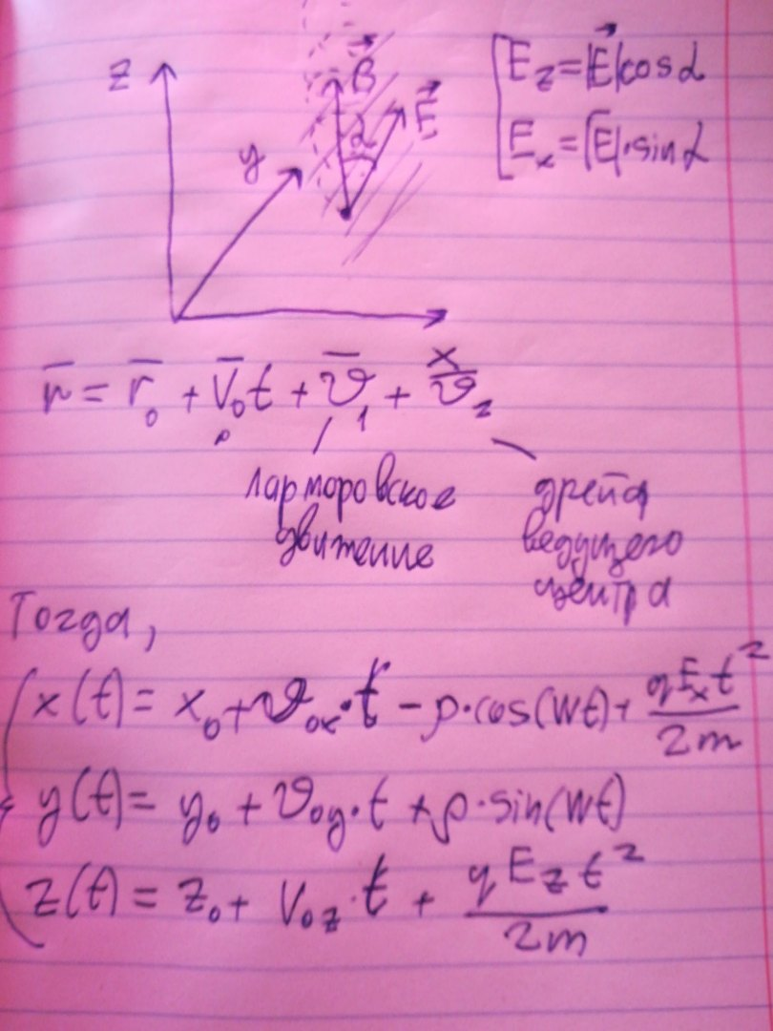

**Численное решение:**

Ссылка на решение: <https://colab.research.google.com/drive/1gnaFvQmydOXDb3K0WEOJXmJLoUXKqk9k>

(начальные данные можно редактировать и запускать код прямо там)

**А)** Электрическое поле:

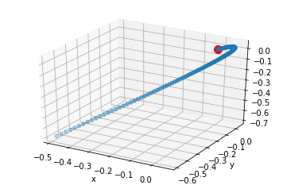

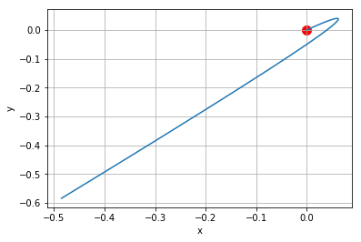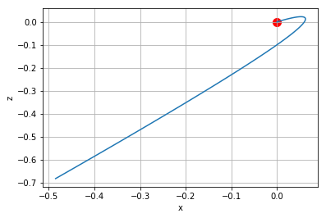

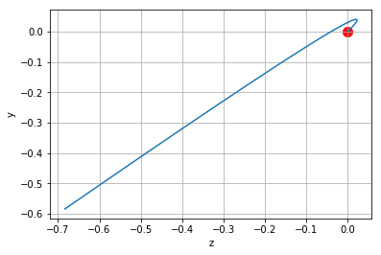

Дрейф ведущего центра не возникает только на оси, перпендикулярной вектора напряжённости

**В)** Магнитное поле:

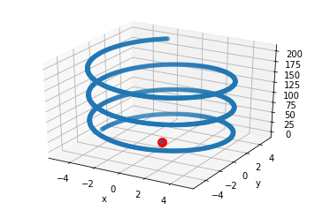

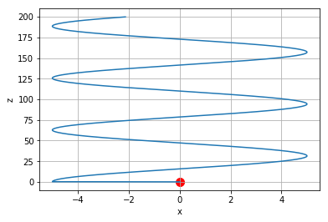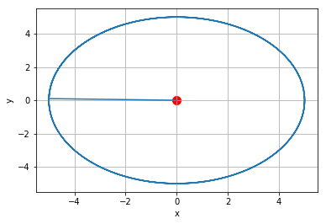

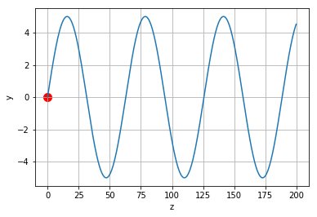

**В)** Электрическое и магнитное поля:

